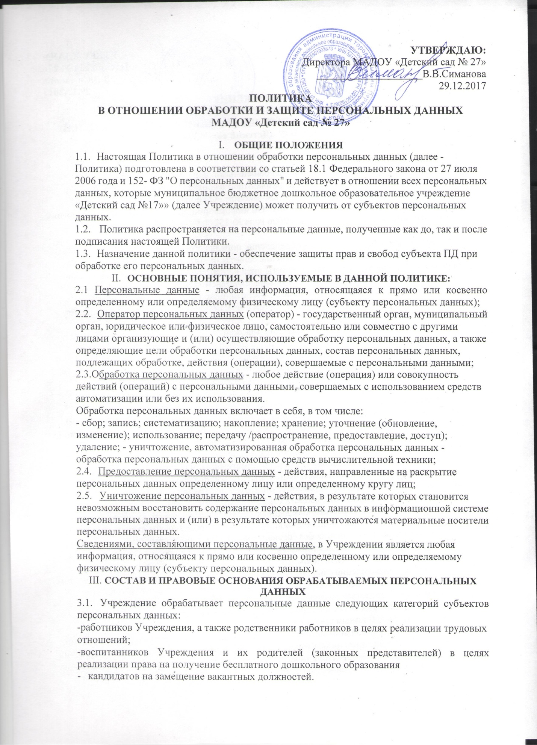
- Учреждение осуществляет обработку персональных данных субъектов руководствуясь: - Конституцией Российской Федерации;
-статьями 86 - 90 Трудового кодекса Российской Федерации;
- статьей 6 (пункт 2 части 1) Федерального закона от 27.07.2006 N 152-ФЗ "О персональных данных";
- согласием на обработку персональных данных.
- ЦЕЛИ ОБРАБОТКИ ПЕРСОНАЛЬНЫХ ДАННЫХ
- Учреждение обрабатывает персональные данные субъектов персональных данных в следующих целях:
- осуществление и выполнение возложенных законодательством РФ на оператора функций, полномочий и обязанностей, в частности:
-выполнение требований законодательства в сфере труда и налогообложения;
-ведение бухгалтерского и налогового учета, формирование, изготовление и своевременная подача бухгалтерской, налоговой и статистической отчетности;
- реализация прав и законных интересов Учреждения в рамках осуществления видов деятельности, предусмотренных уставом и иными локальными нормативными актами учреждения, либо достижения общественно значимых целей;
- идентификация стороны в рамках договоров с Учреждением;
- связь с субъектом в случае необходимости, в том числе направление уведомлений, информации и запросов, связанных с оказанием услуг, а также обработка заявлений;
- проведение статистических и иных исследований на основе обезличенных данных;
-обработка персональных данных соискателей на замещение вакантных должностей;
- Содержание и объем обрабатываемых ПД должны соответствовать заявленным целям обработки.
- Обрабатываемые персональные данные не должны быть избыточными по отношению к заявленным целям их обработки.
- При обработке ПД обеспечиваются их точность, достаточность, актуальность (при необходимости) по отношению к заявленным целям обработки.
- Хранение ПД осуществляется в форме, позволяющей определить субъект ПД не дольше, чем этого требуют цели обработки ПД.
- Обрабатываемые ПД подлежат уничтожению либо обезличиванию по достижении целей обработки или в случае утраты необходимости в достижении этих целей, если иное не предусмотрено федеральным законом.
- ПРАВА И ОБЯЗАННОСТИ
Права и обязанности оператора:
- МАДОУ «Детский сад №27» как оператор персональных данных вправе:
- отстаивать свои интересы в суде;
-предоставлять персональные данные субъектов третьим лицам, если это предусмотрено действующим законодательством (налоговые, правоохранительные органы и др.);
-отказывать в предоставлении персональных данных в случаях, предусмотренных законодательством;
-использовать персональные данные субъекта без его согласия, в случаях, предусмотренных законодательством.
- Оператор персональных данных обязан:
-принимать меры, необходимые и достаточные для обеспечения выполнения обязанностей, предусмотренных Федеральным законом от 27.07.2006 N 152-ФЗ "О персональных данных" и принятыми в соответствии с ним нормативными правовыми актами.
- Права субъекта персональных данных
- Субъект персональных данных имеет право:
-требовать уточнения своих персональных данных, их блокирования или уничтожения в случае, если персональные данные являются неполными, устаревшими, недостоверными, незаконно полученными или не являются необходимыми для заявленной цели обработки, а также принимать предусмотренные законом меры по защите своих прав;
-требовать перечень своих персональных данных, обрабатываемых ФНП и источник их получения;
-получать информацию о сроках обработки своих персональных данных, в том числе о сроках их хранения;
-требовать извещения всех лиц, которым ранее были сообщены неверные или неполные его персональные данные, обо всех произведенных в них исключениях, исправлениях или дополнениях;

-обжаловать в уполномоченный орган по защите прав субъектов персональных данных или в судебном порядке неправомерные действия или бездействия при обработке его персональных данных;
- на защиту своих прав и законных интересов, в том числе на возмещение убытков и (или) компенсацию морального вреда в судебном порядке.
- ПРИНЦИПЫ И УСЛОВИЯ ОБРАБОТКИ ПЕРСОНАЛЬНЫХ ДАННЫХ
- Обработка персональных данных Учреждения осуществляется на основе принципов:
-законности и справедливости целей и способов обработки персональных данных, соответствия целей обработки персональных данных целям, заранее определенным и заявленным при сборе персональных данных, а также полномочиям Учреждения;
-соответствия объема и характера обрабатываемых персональных данных, способов обработки персональных данных целям обработки персональных данных; •
-достоверности персональных данных, их достаточности для целей обработки, недопустимости обработки персональных данных, избыточных по отношению к целям, заявленным при сборе персональных данных;
-недопустимости объединения созданных для несовместимых между собой целей баз данных, содержащих персональные данные;
-хранения персональных данных в форме, позволяющей определить субъекта персональных данных, не дольше, чем этого требуют цели их обработки;
-уничтожения по достижении целей обработки персональных данных и ни в случае утраты необходимости в их достижении.
- Обработка персональных данных осуществляется на основании условий, определенных законодательством Российской Федерации. Перечень действий с персональными данным При обработке персональных данных Оператор будет осуществлять следующие действия с ними:
- сбор, запись, систематизация, накопление, хранение, уточнение (обновление, изменение), извлечение, использование, передачу (распространение, предоставление, доступ), обезличивание, блокирование, удаление, уничтожение персональных данных.
- ОБЕСПЕЧЕНИЕ БЕЗОПАСНОСТИ ПЕРСОНАЛЬНЫХ ДАННЫХ
- При обработке персональных данных Учреждение принимает необходимые правовые, организационные и технические меры и обеспечивает их принятие для защиты персональных данных от неправомерного или случайного доступа к ним, уничтожения, изменения, блокирования, копирования, предоставления, распространения персональных данных, а также от иных неправомерных действий в отношении персональных данных.
- В целях координации действий по организации обработки персональных данных (в том числе за их безопасность) в Учреждении назначается ответственное лицо.
- VII. ЗАКЛЮЧИТЕЛЬНЫЕ ПОЛОЖЕНИЯ
- Настоящая Политика является внутренним документом Учреждения, общедоступной и подлежит размещению на официальном сайте МАДОУ «Детский сад №27».
- Настоящая Политика подлежит изменению, дополнению в случае появления новых законодательных актов и специальных нормативных актов по обработке и защите персональных данных, но не реже одного раза в три года.
- Контроль исполнения требований настоящей Политики осуществляется лицом, ответственным за организацию обработки персональных данных.
- Ответственность работников Учреждения, осуществляющих обработку персональных данных и имеющих право доступа к ним, за невыполнение требований норм, регулирующих обработку и защиту персональных данных, определяется в соответствии с законодательством Российской Федерации и внутренними документами Учреждения.

